新 书 推 荐

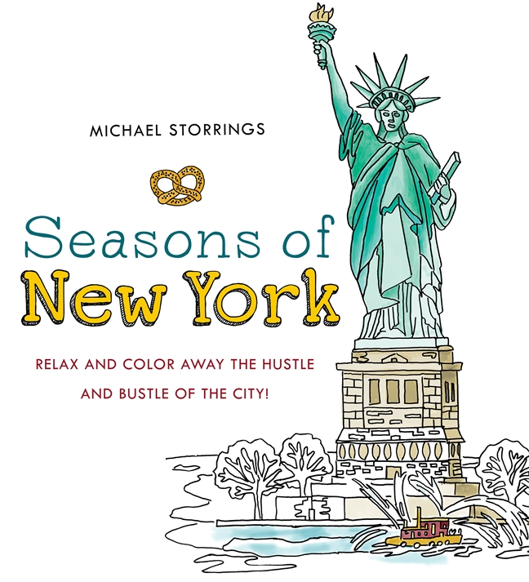
中文书名：《纽约的季节》
英文书名：SEASONS OF NEW YORK: RELAX AND COLOR AWAY THE HUSTLE AND BUSTLE OF THE CITY
作 者：Michael Storrings
出 版 社：St. Martin
代理公司：ANA/Nina Yang
页 数：80页
出版时间：2017年1月
代理地区：中国大陆、台湾
审读资料：电子稿
类 型：时尚生活

内容简介：

以美丽、独特而精细的插图为各个年龄层、各种肤色的读者们介绍了纽约城的城市景观和地标建筑，并详述了地点或者事件信息。

迈克尔·斯托伦斯（Michael Storrings）用迷人的插图捕捉了纽约城标志性活动的精神和狂热，例如复活节游行、梅西百货独立日焰火、格林威治村万圣节巡游和时代广场的新年庆祝活动。他同时描绘了中央公园、高线公园、博物馆大道和康尼岛海滩及其他地标性建筑随季节变化的改变。除了优美的插图外，这本书还介绍了每个地点和事件的信息。

《纽约的季节》（Seasons of New York）定能满足斯托伦斯的众多书迷们。对于喜欢纽约的读者们而言是一份不可多得的礼物。

作者简介：

迈克尔·斯托伦斯（Michael Storrings）是屡获殊荣的插画家和设计师，其艺术品范围涉及广泛，从圣诞饰品到文具，美术出版物和海报。著有《非常纽约的圣诞节》（A Very New York Christmas）和《四季的纽约》（New York in Four Seasons）。

谢谢您的阅读！
请将回馈信息发至：
杨娜（Nina Yang)
安德鲁·纳伯格联合国际有限公司北京代表处
北京市海淀区中关村大街甲59号中国人民大学文化大厦1705室，100872
电 话：010-82449260
传 真：010-82504200
Email: Nina@nurnberg.com.cn
网 址: http://www.nurnberg.com.cn
新浪微博：http://weibo.com/nurnberg
豆瓣小站：http://site.douban.com/110577/
微信订阅号：安德鲁书讯


